Les familles GRANDI - FERRACIN
et les familles apparentées ont la profonde tristesse de vous faire part du décès de
Madame Madeleine GRANDI
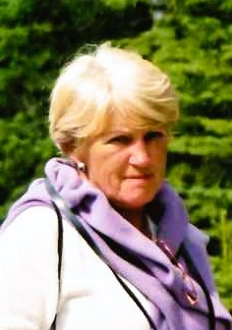

Née le 11 décembre 1937
Décédée le 14 avril 2023
Les funérailles religieuses auront lieu en l’Eglise Notre Dame des Alloux et seront suivies de l’inhumation du corps dans le caveau familial au cimetière des Alloux à Tamines.

Les funérailles auront lieu dans la plus stricte intimité familiale.

La famille remercie toutes les personnes qui témoigneront de près ou de loin de leurs sympathies.

La défunte repose au funérarium MORAUX, avenue Président Roosvelt 126, 5060 Tamines où un dernier hommage peut lui être rendu ces samedi, dimanche, mercredi et jeudi de 18h à 19h30.

Toute l’équipe des funérailles HEREMANS – SCHOTSMANS vous présente ses sincères condoléances.

Ce présent avis tient lieu de faire-part.

Funérailles HEREMANS-SCHOTSMANS
Châtelineau - 071/38.10.80 – 0476/71.10.28
Vos condoléances par e-mail : funerailles-heremans-schotsmans@hotmail.com

